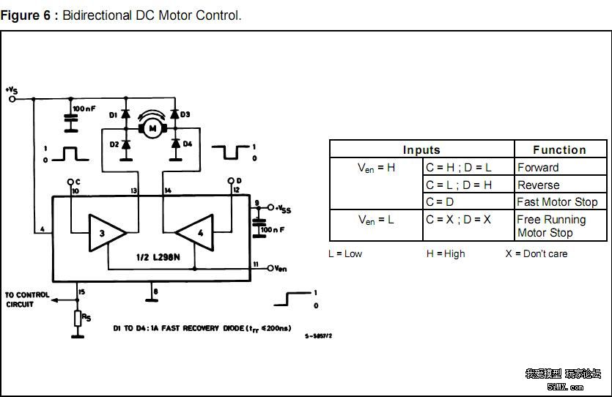

D1~D4是续流二极管，用于泄放掉马达线圈所感生出来的反峰脉冲电压，以保护L298N内部三极管（组成了控制正反转的H驱动桥）不被反峰电压击穿。因此，D1~D4在实际电路中绝对不能省略！！！！

建议：D1~D4耐压必须大于一倍的+Vs、电流不低于1A的快恢复二极管为妥（图中，有英文注明了关于D1~D4的电气参数要求）。

由附图2中左侧的典型应用电路图和右侧的真值表（这类表格，对电路工作状态的分析非常重要！）可见：

1）、当禁止端（Ven）为高电位、控制端In3（图中标注为“C”）和In4（图中标注为“D”）处于不同的电位时，相应的门电路驱动桥臂上的三极管，使马达分别工作于正转或反转状态；

2）、当禁止端仍处于高电位时，两个控制端处于相同的电位时，控制马达“快速停止”转动（原文是:Fast Motor Stop）。

请特别注意：这个状态分析和“快速”这个形容词，它将有助于分析后面的反电动势泄放回路！

3）、当禁止端处于低电位时，不论两个控制端处于何种电位、也不论其电位是否相等，马达均不会转动。

讲到这里，电路的工作原理基本分析完毕了。

第二部分 反电动势的泄放回路

下面就是要回过头看看反电动势的泄放回路了！

前面说到的“请特别注意……”，细想：如何才能使马达快速停止（转动）呢？现实告诉我们，要实现快速马达停止有三个方法——方法1：短路直流马达的两个电极（同时须断开电源回路）；方法2：给马达施加反向电压，短时间内施加使其倒转状态时的工作电压；方法3：外置机械刹车装置。

显然，方法2和方法3都是不现实的！方法2会造成相当大的涌浪电流，使电源和相关元件处于过载而烧毁。方法3会额外增加制造成本和磨损。

那剩下的只能是方法1了！

再回看附图2的真值表，当In3和In4（C和D）处于相同电位（H或L）时，它们所控制的四个门电路就有以下的两个输出状态：

1）、当C和D=H时，附图1中相关的门电路Q和S输出H的同时，R和T输出L电位。这就使得输出桥的两个上臂三极管导通、两个下臂三极管截止。

2）、当C和D=L时，附图1中相关的门电路Q和S输出L的同时，R和T输出H电位。这就使得输出桥的两个上臂三极管截止、两个下臂三极管导通。

因此，实现马达“快速停止”的答 案就是：利用驱动桥的上桥臂或下桥臂，将马达的两个电极短路，同时也利用马达转子的自身惯性而切割磁力线产生的反电动势（包括线圈自身产生的反电动势），使马达快速停止转动。

也正是这个“功能”，它实现了反电动势的泄放！

至此，困扰你的反电动势的泄放回路和那四个二极管的作用，便可轻易地找到和理解了！

现假设一种运转到停止的状态如下：

马达正转，电流从马达的左侧流向右侧（左正右负）。那么，当停止信号到来后、电源被切断的瞬间，马达会感生出与原电源电压极性相反的、幅值高于N倍电源电压的反电动势——即左负右正。

这时，感生出来的反电动势就会通过上桥臂或下桥臂的三极管和一个二极管予以泄放掉了（请你结合第二部分关于门电路工作状态的描述来分析。因为，门电路控制着驱动桥中的三极管的导通还是截止）。

下面四个图也是为了便于你理解，我绘出的反向电动势（电压）的流向回路。依据上臂导通或下臂导通、正转停止和反转停止，共有四种泄放回路（电路中四只续流二极管的绘制位置，是在下 载的资料上添加的，可能会使你在观看时费些周折……）。

A:正转停止（反电动势右正左负）+上臂导通：

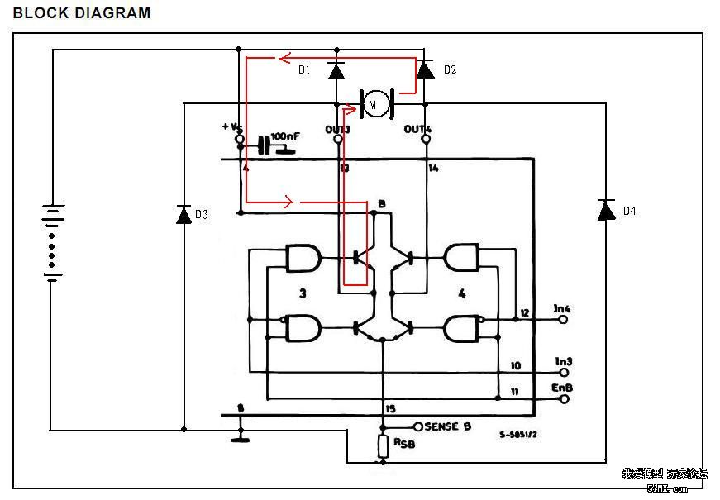

B:反转停止（反电动势右负左正）+上臂导通：

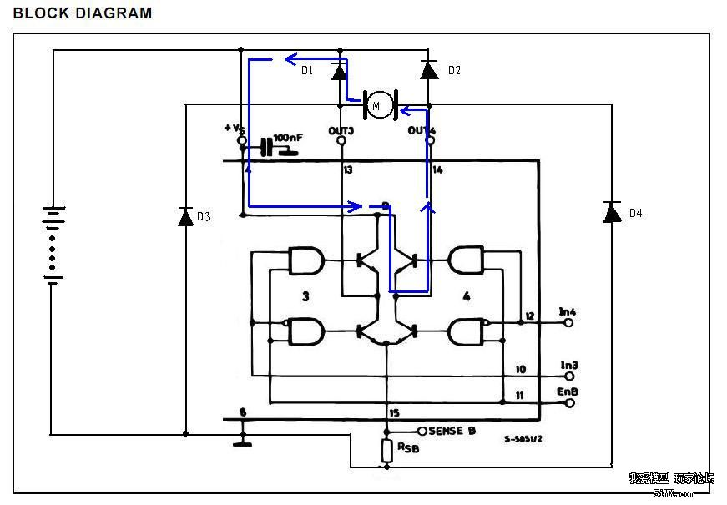

C:正转停止（反电动势右正左负）+下臂导通：

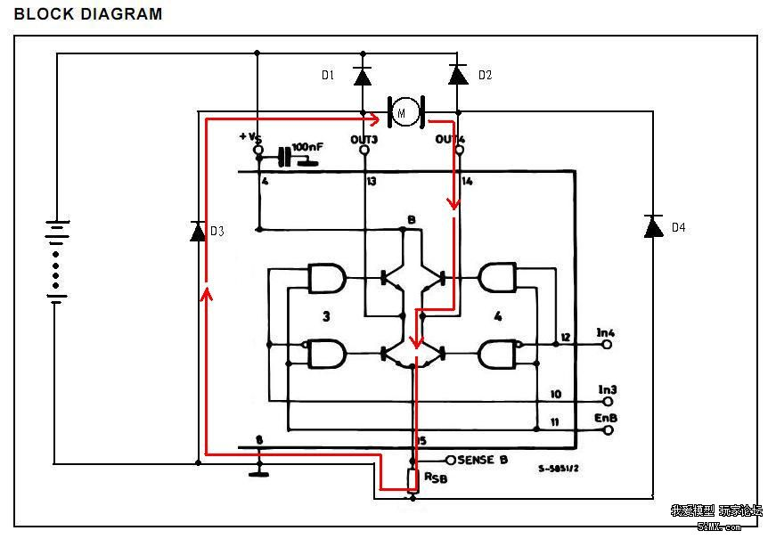

D:反转停止（反电动势右负左正）+下臂导通：

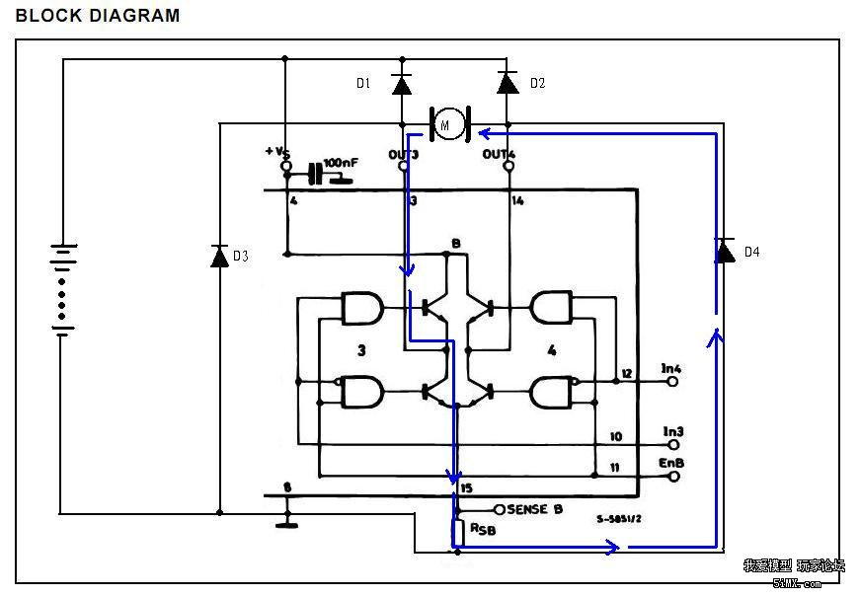

第三部分 总结

反电动势并不经由你在12楼所想像的“通过电源回路”泻放掉的。而是依照电路处于不同的工作状态，采用四种不同的泄放回路。

在这类驱动电路中，续流二极管的质量和选用的型号、参数，决定着马达驱动模块的使用寿命——会不会不被马达的反向电动势击穿。

因为，硅二极管的正向压降为0.7V、硅NPN型三极管的饱和压降也为0.7V。所以，反电动势的最高电压被钳位于1.4V左右。被钳位于如此低的反电动势，就不会对相关元器件造成致命损伤了。

bbs.5imx.com/bbs/forum.php?mod=viewthread&tid=550764&page=1&from=space